25 сентября 2019 года в МОБУ СОШ № 24 прошла экологическая акция по сбору макулатуры
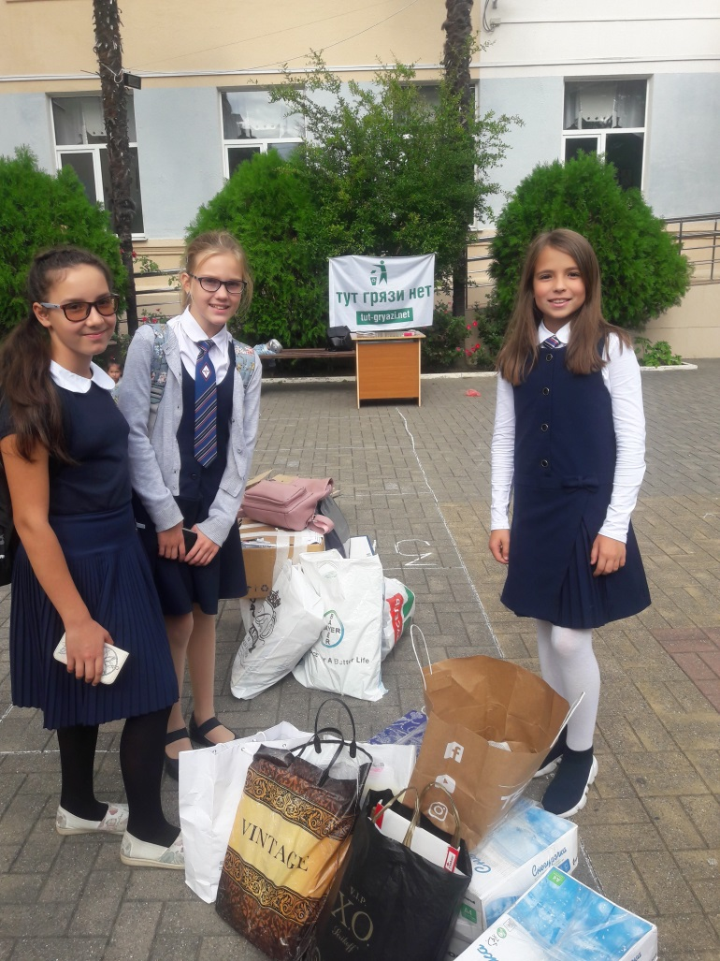
Акция проводилась совместно экологической организацией «Тут грязи нет» при поддержке ЭБЦ и Управления по образованию и науке г. Сочи
всего сдали – 1510 кг
1 место – 6В
2 место – 7В
3 место – 9В
